Sistema de Facturación Sophia y Sophie.

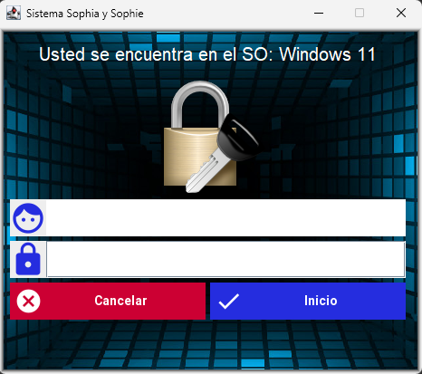Ventana de inicio y autenticación del sistema.

La ventana cuenta con las siguiente propiedades que valen la pena entender.

1. El titulo de la venta, que muestra el nombre comercial del sistema.
2. Muestra en el sistema operativo que esta siendo ejecutado el sistema.
3. Aquí se ingresa el nombre del usuario.
4. Aquí se ingresa la contraseña del usuario.
5. El botón valida que el nombre y la contraseña se hayan ingresado y autentica el usuario en el sistema.
6. Cancela la operación de autenticación y cierra o terminar la aplicación en el sistema.

# Ventana principal del sistema.

